hipay_comprafacil.png

**OPENCART 2.2.0**

**HIPAY COMPRAFACIL**

**1.Instalação**

Versão testada: 2.2.0

Ficheiros fornecidos pelo Hipay:

*opencart\_v220\_hipay\_mb.zip*

**Atenção: Antes de copiar qualquer ficheiro certifique-se que tem um backup de todos os dados.**

Decomprimir o zip e copiar a estrutura para a sua instalação Opencart, utilizando FTP ou SFTP.

**Customizar Informação de Ordem com Referência Multibanco**

Em /catalog/controller/account/order.php procurar

*$data['payment\_method'] = $order\_info['payment\_method'];*

e colocar depois dessa linha

*if (strpos(strtolower($order\_info['payment\_method']),'multibanco') !== false) {*

*$comprafacil = $this->db->query("SELECT reference, entity FROM comprafacil WHERE orderID = ".$order\_id);*

*$data['hcf\_reference'] = $comprafacil->row["reference"];*

*$data['hcf\_entity'] = $comprafacil->row["entity"];*

*}*

e em *catalog/view/theme/[default]/template/account/order\_info.tpl* depois de

*<b><?php echo $text\_payment\_method; ?></b> <?php echo $payment\_method; ?><br />*

adicionar:

<?php

if (isset($hcf\_reference)) { ?>

Refer&ecirc;ncia: <?php echo $hcf\_reference; ?><br>

Entidade: <?php echo $hcf\_entity; ?><br><br>

<?php } ?>

*[default] deverá ser o tema que está a usar.*

**Customizar email com Referência Multibanco**

Em *catalog/model/checkout/order.php* , na função *addOrderHistory* depois de

*$data['shipping\_method'] = $order\_info['shipping\_method'];*

adicionar:

if (strpos(strtolower($order\_info['payment\_method']),'multibanco') !== false) {

$comprafacil = $this->db->query("SELECT reference, entity,value FROM comprafacil WHERE orderID = ".$order\_id);

$data['hcf\_reference'] = $comprafacil->row["reference"];

$data['hcf\_entity'] = $comprafacil->row["entity"];

$data['hcf\_value'] = $comprafacil->row["value"];

}

e depois alterar o template do email, por exemplo para o template default, em *catalog/view/theme/default/template/mail/order.tpl* , depois de

*<b><?php echo $text\_payment\_method; ?></b> <?php echo $payment\_method; ?><br />*

adicionar:

*<?php*

*if (isset($hcf\_reference)) {*

*?>*

*<b>Referencia:</b> <?php echo $hcf\_reference; ?><br>*

*<b>Entidade:</b> <?php echo $hcf\_entity; ?><br>*

*<b>Valor:</b> <?php echo $hcf\_value; ?><br>*

*<?php } ?>*

*Deverá substituir default pelo tema que está a usar.*

**Mostrar Referência Multibanco ao comprador no checkout**

Editar *catalog/controller/checkout/success.php* e depois de

*$this->cart->clear();*

colocar:

$data['comprafacil'] = $this->db->query("SELECT reference, entity, value FROM comprafacil WHERE orderID = ".$this->session->data['order\_id']);

e antes de *$data['button\_continue'] = $this->language->get('button\_continue');* adicionar:

if (isset($data['comprafacil']->row["reference"] )) {

$mb\_table\_ref = "<table border='1' cellpadding='5' cellspacing='5' style='border:1px solid #ccc;'><tr><td align='center' valign='middle'><img src='".$this->config->get('config\_url')."/image/catalog/multibanco.jpg' border=0></td><td valign='top' align='left' style='padding:12px;'>Entidade:<br><b>".$data['comprafacil']->row["entity"]."</b><br>Referência:<br><b>".$data['comprafacil']->row["reference"]."</b><br>Valor:<br><b>".number\_format($data['comprafacil']->row["value"],2)." Euros</b></td></tr></table>";

$data['text\_message'] .= $mb\_table\_ref;

}

Para proceder com a instalação da extensão deverá entrar no seu painel de administração e ir a Extensões => Pagamentos.   
Na lista encontrará a opção Hipay Multibanco. Deverá instalar e proceder à configuração da mesma.



**2.Configuração**

Antes de proceder com a instalação deve ter credenciais Hipay Comprafacil, reais ou de teste.

Pode proceder com a configuração voltar ao painel de administração e clicar em Editar



e configurar:

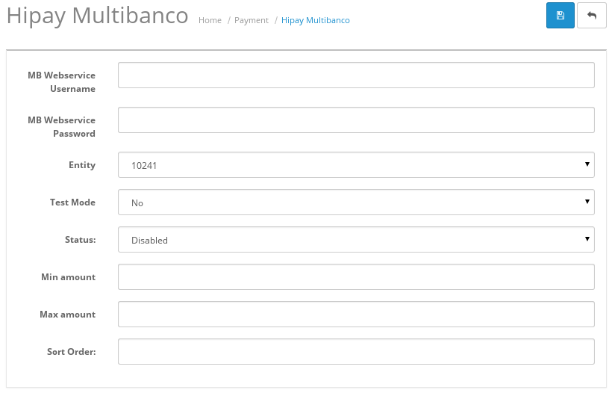

|  |  |
| --- | --- |
| **MB Webservice Username** | Username Hipay Comprafacil |
| **MB Webservice Password** | Password Hipay Comprafacil |
| **Entity** | Escolha a entidade de acordo com a conta fornecida - 11249 ou 102411. |
| **Test Mode** | Ativar a plataforma de teste (se a conta configurada é de teste) |
| **Status** | Ativar o método de pagamento por referência multibanco |
| **Min Amount (caso exista)** | Valor mínimo para usar este método de pagamento |
| **Max Amount (caso exista)** | Vamor máximo para usar este método de pagamento |
| **Sort Order** | Ordem na lista de métodos de pagamento na zona de checkout |

A notificação do pagamento à plataforma é feita de modo automático com uma comunicação server-server.